Dora常见Q&A 副本
Dora需要产研回答的问题
分类 | 问题详细 | 回答状态
数据可信度 | By Bain  现在金融客户对接经常会碰到各种ai团队、数据产品、或者熟练使用cc的业务用户，属于就是也对ai做了各种研究的客户，然后他们会抛一堆数据可信的问题：  比如：  【数据可信】你们怎么实现的数据可信，怎么实现的？产品架构路径是什么，技术路径是什么，算法是什么、保障是什么？作为业务技术/产品/分析师，我怎么相信你的数据返回的结果是准确的，请从产品使用、产品架构、技术架构来解释一下，以及是否有自校验的机制，你们自身的能力和大模型的分工是什么  【资源消耗】哪些事情是基于大模型实现的，哪些是帆软自己搞定的，数据的计算是依赖于大模型还是bi能力？怎么确保大模型算的是对的 | ✅已回答：具体回答
安全 | 【数据安全】现在公司同时用的有多个模型，有本地私有化的，也有百炼，百炼是和大模型公司签了保密协议，允许数据出域，那在云端模型的这部分使用场景，帆软的安全策略是什么，我们和云端模型是怎么去交互的，比如发出一个指令，这个指令的过程哪些是dora内部搞定的，哪些是百炼来承接的？ | ❌待回答，@Hoky.He-何祺：需要再研究，现在没法回答
安全 | 【Agent安全】sandbox、skills防注入、上下文防注入等 | ✅已回答：具体回答
治理 | 【Agent监管】Agent365  - 和豆包、workbuddy有啥区别？  - 为什么dora是适合企业使用的agent平台？ | - 豆包、workbuddy这个后面整理 ：❌待回答@Hoky.He-何祺  - 企业级平台我的理解，后面整理：✅已回答  - agent_governance.pdf
skill能力、Skills专业性 | 【skill能力】现在市场上的skill很多，你们的这些skil差异化是什么，亮点和价值是什么，比如固定报告skill、pdf skill、ppt skill？  By Loda  现在和客户沟通，DORA这个产品是绕不过去IT这个组织，极其容易被提问，你的Skills为什么比我们厉害，你们做了什么精调和工程化，这个需要一个初步的话术和介绍。【个人感觉讲得很清楚估计很难很难】  能力、准确度、可信度 | ✅已回答：  - 数据分析类skill：  - 分析思路丰富：利用帆软多年沉淀的数据分析方法论，内置多种分析指参考、分析思路（杜邦分析、what-if分析）等  - 性能强：计算引擎进行深入的分析，可以处理上千万、亿级别的数据分析场景（能力）。  - 无缝连接已有资产：能跟帆软/外部的数据资产进行深度结合，做多维度的分析。  - 图表skill：  - 图表类型丰富结合帆软的图表经验做出的skill，支持30+种图表  - 无缝联动其他skills：和html报告、PPT报告等深度结合  - 报告/Ppt skill：  - 模板丰富性：结合帆软已有的数据资产  - 模板自定义：可以支持客户自定义模板  - 高精度：过程中会反复校验数据正确性，从而生成高精度的ppt、报告，保证了ai生成数据的准确度
skill能力、Skills专业性 | 【skill能力】固定报告的场景一般都是偏监管类的需求，对结果准确性要求非常严格，skill怎么确保准确性的，我配置的足够细就能保证准确么？那这样是不是还不如我自己代码写一个，优势是什么 | ✅已回答：[Dora Q&A] 固定报告数据准确性
用户体验 | 【用户体验】为什么模型响应速度看起来很慢？是你们的问题还是大模型的问题，我要怎么界定？ | @Alicia.li-李仁敏
平台管理 | 【tools管理】agent架构下ai根据场景需求去执行相应的动作，比如现在dora不支持图片ocr识别，但我依然上传了图片，然后我发现他就开始安装ocr识别工具了，作为平台方，这种对我的平台会有影响么，我要怎么去做管理？ | @Alicia.li-李仁敏
和Chatbi的区别，进一步Dora在问数场景边界是哪？ | By Gavin  - Dora升级后，具体对比chatbi提升在哪里  - 经过几个POC后，目前对于推广问数，我们有边界吗？ | @Alicia.li-李仁敏
Token消耗情况，Dora目前在问数、报告场景的token消耗有多大 |  | ✅已回答：：具体回答  token分析报告.md.pdf
Dora通用智能体的定位，能做什么 (背后更多应该就是为啥要做这个设计)  商业化层: 版本会分skill，那对通用智能体的会有哪些影响吗？ | By 星球群arri | @Alicia.li-李仁敏
星球摘录 | by王笑语  1、请教一个问题，dora会传多少数据给大模型？我印象中是只有表头和前几行数据，那如果是写报告的场景，没有全量的数据怎么生成准确的分析结论呢？ | ✅已回答：具体回答
星球摘录 | By gavin  现在多对话里上下文是怎么处理的，比如是有选择性的传递还是所有的上文都会给大模型（牵扯到token成本/效率问题） | ✅已回答：  Dora 具备分层上下文压缩能力。  它不会简单丢弃历史，而是根据内容的重要性、时效性和可复用性，把对话信息分为当前任务、近期上下文、历史摘要和长期记忆四层。  当前任务和近期对话会尽量完整保留，较早内容会被压缩成摘要，稳定的用户偏好和业务规则会沉淀为长期记忆，而临时数据结果、过期执行过程和大体积中间内容会被弱化或移除。这样 Dora 可以在长对话和复杂任务中持续保持上下文连续，同时避免被过长历史或过期信息干扰。  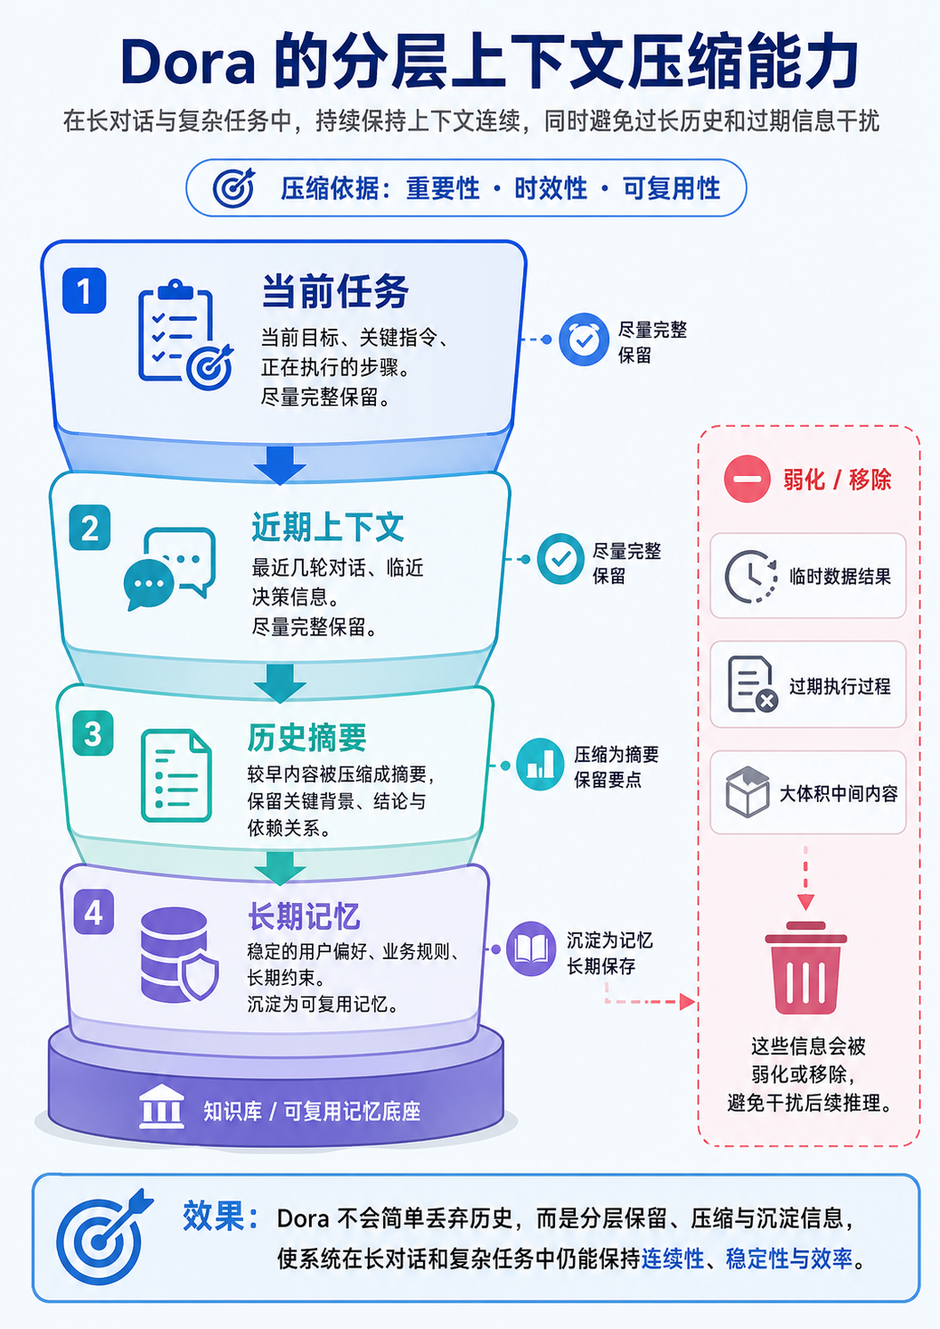
当前dora的性能直观感受是很慢的，问数场景是因为retry，那生成报告、仪表板检索等等场景呢？希望能展开说明不同场景的性能消耗情况，为什么这么慢，受到哪些因素的影响 |  | ✅已回答：  dora自带的system prompt比较长，为了描述我们自己的业务（比如DSL的定义等），不同的skill的skill.md的内容也会比较长，最终的结果就是给大模型的上下文会比较大，大模型的响应时间会比较久。  问数场景优化了一下，减少大模型的调用次数，提高了一波性能。但如果遇到数据分析等复杂场景，需要大模型生成分析SQL，耗时还是会比较长。  生成报告的场景需要多次查询和重复校验，生成的内容也比较多，会多次调用大模型，导致耗时比较长。
大模型 | By Veronica&bain  为什么本地部署的 llm 比同规格的云上部署的效果差 | ✅已回答：  同型号本地模型比云端慢、效果差不属于故障问题，是硬件层级、工程优化层级的客观差距  https://kms.fineres.com/pages/viewpage.action?pageId=1425890678

1. 数据准确度：你们怎么处理准确性这个问题，怎么做的？怎么实现？
准确性这个问题，我们认为本质是数据可信度——不是单点的模型准确率问题，而是从用户提问到结果交付的全链路工程问题。
AI 的不确定性是客观存在的，所以我们的设计思路不是消灭不确定性，而是把不确定性约束在可控范围内,并且让用户始终能验证。
第一层:交互层 —— 让用户"看得见"准确性
首先在交互上，我们不让用户拿到一个「裸数字」就走。每一次查询的返回，都会在关键数字上带上“脚注”，让用户可以点击查询，这个数据从哪里来。如果想要更深层次的看，点击可以看到附带可信卡片：指标口径、数据源、证据链。
- 在大模型理解阶段如果有歧义，比如「大客户」到底指 GMV Top 10% 还是合同金额超过 500 万，DORA会反问澄清，不让模型猜。这一点在金融场景特别重要——猜错一次，用户信任就丢了
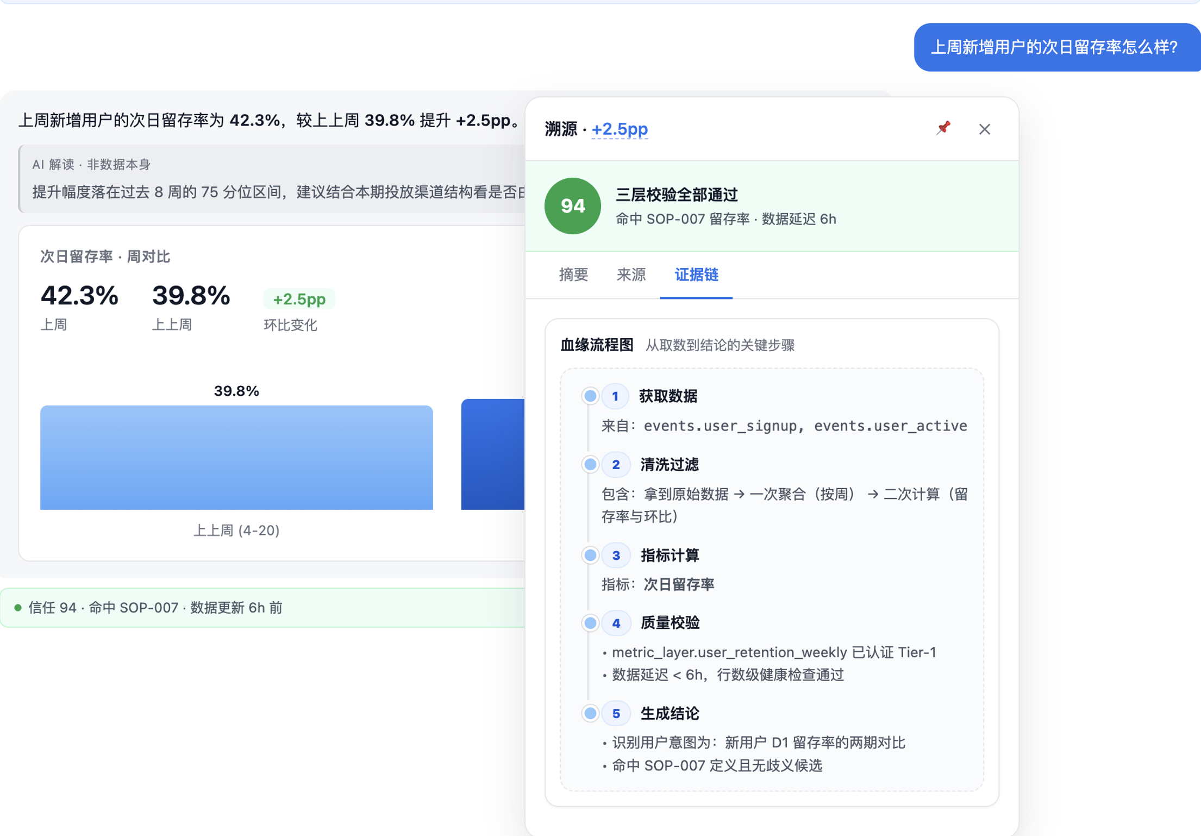
第二层: 校验层 —— Agent Checker守住准确度
- 校验1：术语对齐：意图理解阶段，业务字典映射
- 校验2：DSL合法性：字段是否存在、字段类型与计算是否匹配等等DSL本身
- 校验3：交付前，Agent层面会判断当前结论、当前数据内容是否能符合用户预期，若不能，则Retry
第三层: 可信资产(语义)层—— DSL +BI 结合 > SQL
我们和市面上大部分 NL2SQL 方案最核心的区别。我们不让大模型直接生成 SQL，而是让它生成 DSL——一种结构化的查询表达式，只描述 metric、dimension、filter、time 等要素。
DSL 再交给资产语义层(包括数据集/仪表板等)翻译成 SQL 或 Polars 表达式。这样做的好处是:
- 可控：如果生成的dsl是一套，后续的sql就是统一的，DSL+BI能够相对让大模型是稳定的输出结果
- 指标口径唯一：GMV、ARPU、活跃用户这些指标的定义在 BI 语义层注册,不管谁问、怎么问,算出来都是一个数。杜绝'同一个指标两个数'的经典问题。
- 权限可控:行级权限在语义层强制执行,看不到的数据,Agent 也查不到。
- 血缘可追:维度的层级关系、字段的来源都在语义层定义,出问题能定位到源头。
大模型的角色被限制在'理解意图'这一步,SQL 的正确性由确定性的语义引擎兜底,不依赖模型的稳定性。

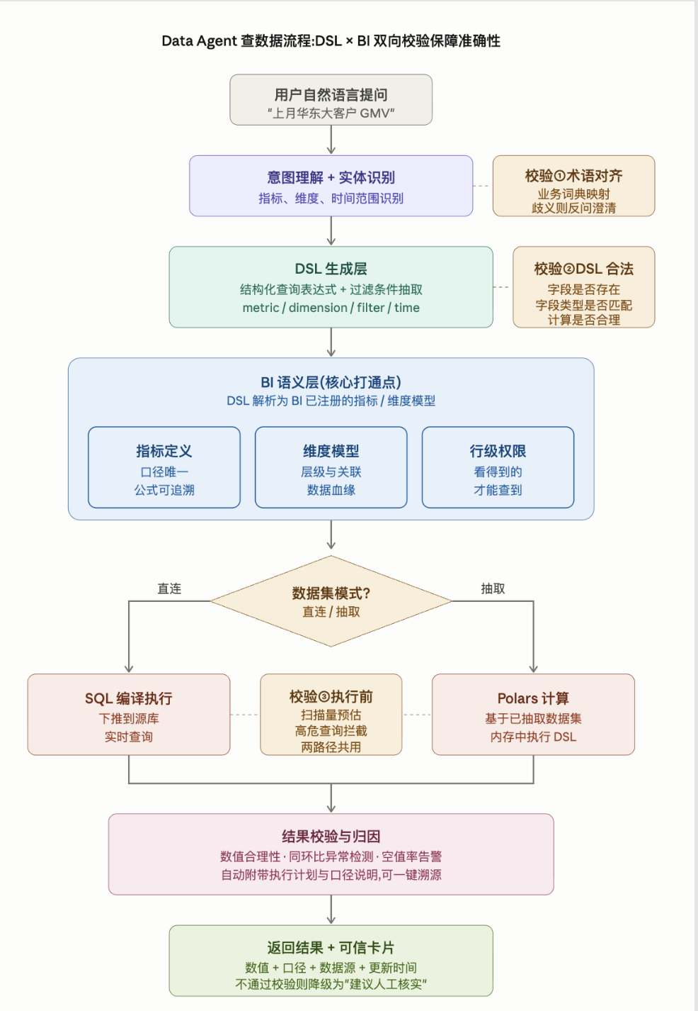
【资源消耗】哪些事情是基于大模型实现的，哪些是帆软自己搞定的，数据的计算是依赖于大模型还是bi能力？怎么确保大模型算的是对的@Hoky.He-何祺
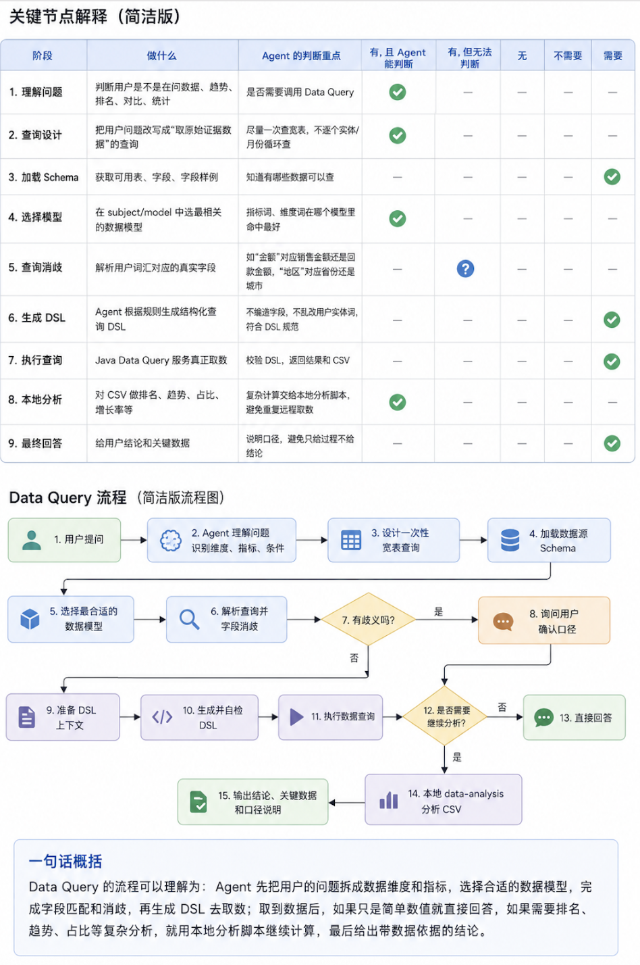

2. 和Chatbi的区别：有哪些问题是chatbi回答不了，dora能回答的？边界在哪里？
ChatBI 主要解决的是基础问数场景，也就是用户用自然语言查询某个指标、排名、占比或简单聚合结果。例如：
- 本月销售额是多少
- 各品类销售额排名如何
- 某渠道占比是多少
- 这类问题通常通过一次查询就可以得到答案。
Dora 在能力上覆盖了 ChatBI 能做的这类基础问数能力，同时进一步扩展到更复杂的数据分析场景。也就是说，ChatBI 能回答的问题，Dora 原则上也可以回答；但 Dora 能回答的问题，ChatBI 不一定能回答。
二者真正的边界在于问题复杂度。对于单次查询、简单统计、明确口径的问题，ChatBI 可以完成；但当问题涉及多步骤拆解、二次计算、复杂聚合、同比环比、归因分析，或者需要结合业务知识生成分析结论时，就进入了 Dora 更擅长的范围。
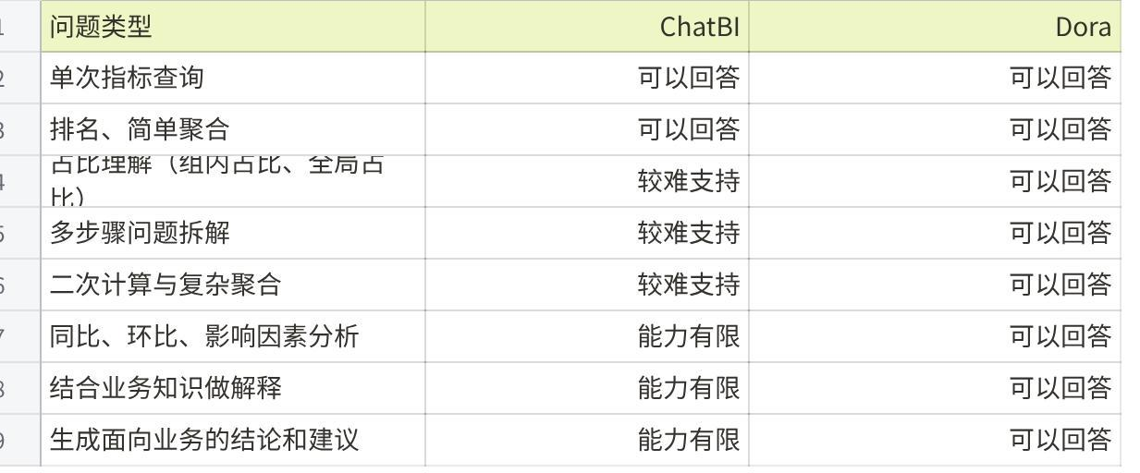
点击图片可查看完整电子表格

3.请教一个问题，dora会传多少数据给大模型？我印象中是只有表头和前几行数据，那如果是写报告的场景，没有全量的数据怎么生成准确的分析结论呢？
现在是先用bi查出来过滤后的数据，生成一个数据集（csv）+ 数据简介(md)，agent会根据这个数据集+简介进行分析
【Agent监管】
- 通过Dora可以监管Agent和大模型通信日志服务，看到有没有明细数据给到大模型；
-
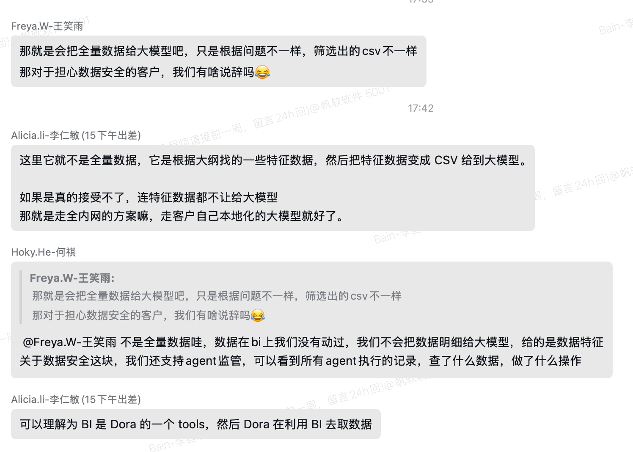
t

